新桥街道中心幼儿园中三班幼儿一日生活动态记录
自主来园：
今日来园人数25人，王钧逸、蒋绍文、欧阳悦、吉思远、李宇涵、巢熠阳缺勤。
自主服务与问好：
来园后孩子们能自己独立走到班级并主动与老师打招呼的幼儿有：陈盼、郑雅姝、金栩萌、穆永泽、贾清晨、任伊桐、丁妤暄、陈雨航、张砚钧、方雅颂、徐梓嘉、叶歆雅、朱姝妍、柳晨熙、缪欣妍、杨芷若、钱宣妤、何书泽、高文浩、韩璟昱、周扬、万灵杰、程诺、唐锦轩、陈晓蕊。
进班后能自己将物品放置抽屉并将水杯绕好放在水杯架的幼儿有：陈盼、郑雅姝、金栩萌、穆永泽、贾清晨、任伊桐、丁妤暄、陈雨航、张砚钧、方雅颂、徐梓嘉、叶歆雅、朱姝妍、柳晨熙、缪欣妍、杨芷若、钱宣妤、何书泽、高文浩、韩璟昱、周扬、万灵杰、程诺、唐锦轩、陈晓蕊。

户外活动情况：
今天我们户外是混班活动，宝贝们可以玩的区域有：皮球区、体操区、小木屋等，其中能够遵守游戏规则、积极跑步的幼儿有：陈盼、郑雅姝、金栩萌、穆永泽、贾清晨、任伊桐、丁妤暄、陈雨航、张砚钧、方雅颂、徐梓嘉、叶歆雅、朱姝妍、柳晨熙、缪欣妍、杨芷若、钱宣妤、何书泽、高文浩、韩璟昱、周扬、万灵杰、程诺、唐锦轩、陈晓蕊。
其中能够主动喝水休息的幼儿有：陈盼、郑雅姝、金栩萌、穆永泽、贾清晨、任伊桐、丁妤暄、陈雨航、张砚钧、方雅颂、徐梓嘉、叶歆雅、朱姝妍、柳晨熙、缪欣妍、杨芷若、钱宣妤、何书泽、高文浩、韩璟昱、周扬、万灵杰、程诺、唐锦轩、陈晓蕊。
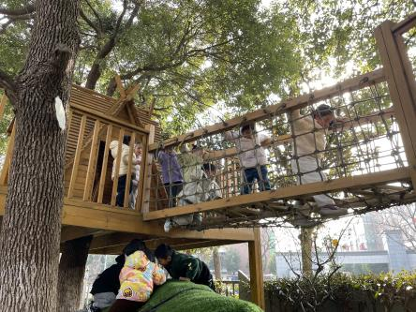 | 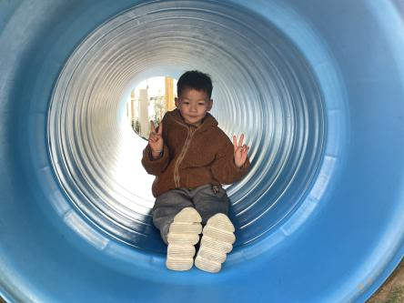 | 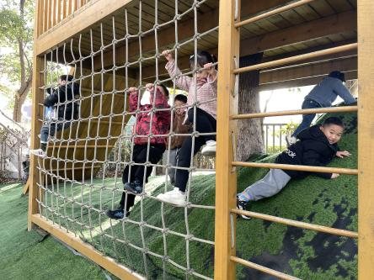
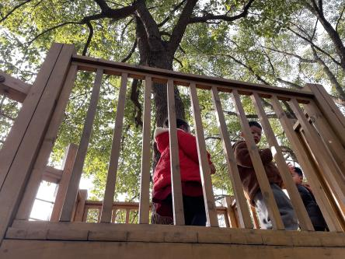 | 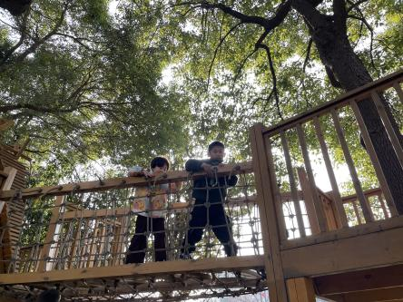 | 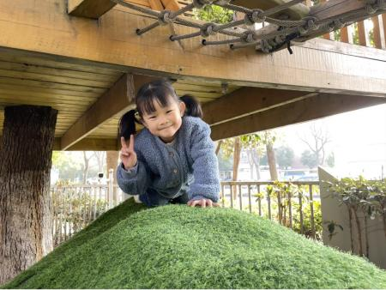

区域游戏情况：
今天游戏中能够积极参与区域的幼儿有：陈盼、郑雅姝、金栩萌、穆永泽、贾清晨、任伊桐、丁妤暄、陈雨航、张砚钧、方雅颂、徐梓嘉、叶歆雅、朱姝妍、柳晨熙、缪欣妍、杨芷若、钱宣妤、何书泽、高文浩、韩璟昱、周扬、万灵杰、程诺、唐锦轩、陈晓蕊。
其中能够提前做好区域游戏计划快速选好自己想玩区域的幼儿有：陈盼、郑雅姝、金栩萌、穆永泽、贾清晨、任伊桐、丁妤暄、陈雨航、张砚钧、方雅颂、徐梓嘉、叶歆雅、朱姝妍、柳晨熙、缪欣妍、杨芷若、钱宣妤、何书泽、高文浩、韩璟昱、周扬、万灵杰、程诺、唐锦轩、陈晓蕊。
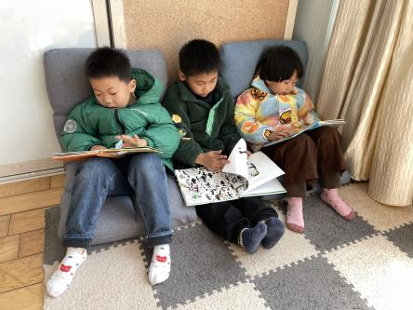  图书区：徐梓嘉、周扬、朱姝妍 | 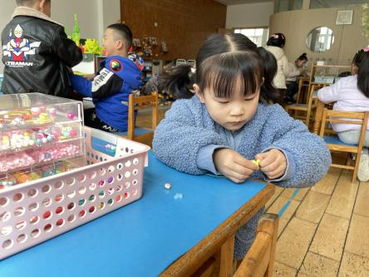  生活区：郑雅姝 | 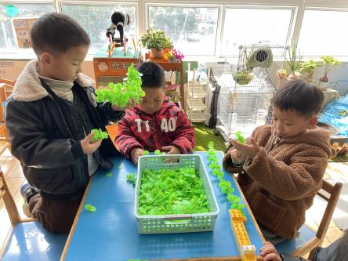  桌面建构：高文浩、万灵杰、张砚钧
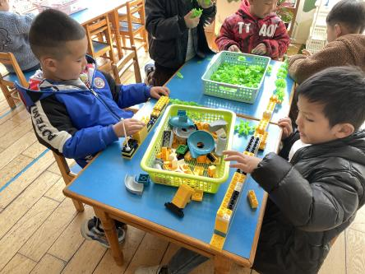  桌面建构：韩璟昱、何书泽 | 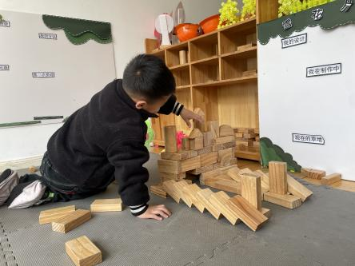  地面建构：唐锦轩 | 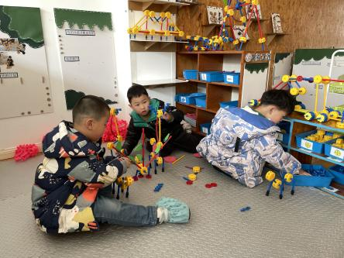  万能工匠：陈盼、程诺、柳晨熙
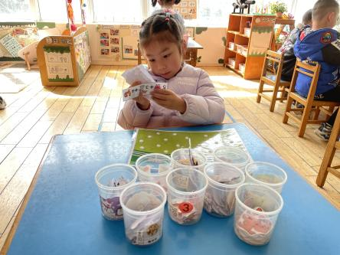  益智区：陈晓蕊 | 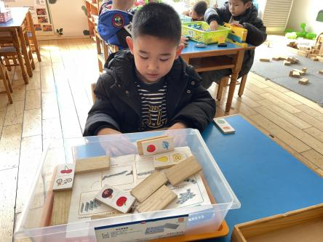  益智区：何书泽 | 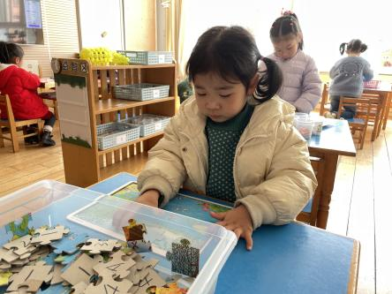  益智区：金栩萌
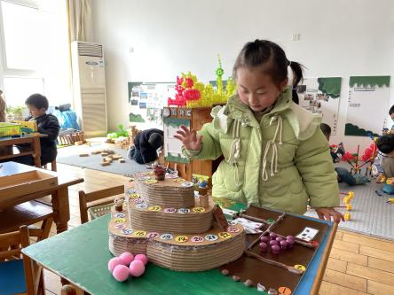  益智区：方雅颂 | 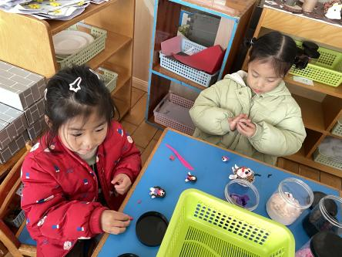  美工区：叶歆雅、钱宣妤 | 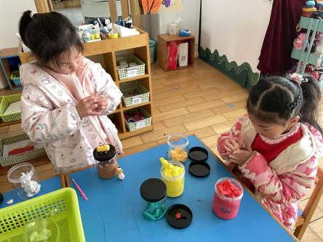  美工区：任伊桐、杨芷若
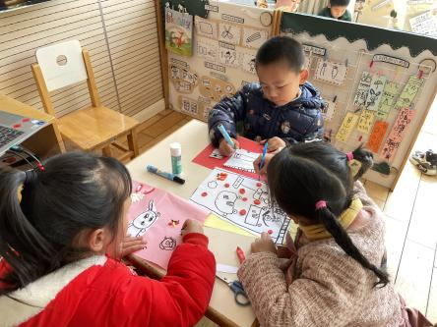

美工区：丁妤暄、贾清晨、陈雨航

生活活动情况：
今天的早点是牛奶、多样饼干。
吃完能够进行漱口并将牛奶杯送到相应位置的幼儿有：陈盼、郑雅姝、金栩萌、穆永泽、贾清晨、任伊桐、丁妤暄、陈雨航、张砚钧、方雅颂、徐梓嘉、叶歆雅、朱姝妍、柳晨熙、缪欣妍、杨芷若、钱宣妤、何书泽、高文浩、韩璟昱、周扬、万灵杰、程诺、唐锦轩、陈晓蕊。
其中能够迅速吃完点心并保持桌面整洁的幼儿有：陈盼、郑雅姝、金栩萌、穆永泽、贾清晨、任伊桐、丁妤暄、陈雨航、张砚钧、方雅颂、徐梓嘉、叶歆雅、朱姝妍、柳晨熙、缪欣妍、杨芷若、钱宣妤、何书泽、高文浩、韩璟昱、周扬、万灵杰、程诺、唐锦轩、陈晓蕊。

集体活动情况：
《健康：情感温度计》
情绪是人对客观事物的态度的体验，是人对客观事物与人的需要之间关系的反映。幼儿的情绪发展对其个人与社会适应有着深远的影响，贯穿整个人生：情绪可以作为幼儿与他人沟通的一种方式，调节社会距离，用来与他人交流。幼儿情绪的稳定性很差，常常受外界环境影响而波动、变化。且幼儿往往不能察觉和控制自己的情绪变化
其中能认真倾听、积极学习消防安全知识了解人的情绪变化，并理解保持良好情绪对身体的好处的幼儿有：陈盼、郑雅姝、金栩萌、穆永泽、贾清晨、任伊桐、丁妤暄、陈雨航、张砚钧、方雅颂、徐梓嘉、叶歆雅、朱姝妍、柳晨熙、缪欣妍、杨芷若、钱宣妤、何书泽、高文浩、韩璟昱、周扬、万灵杰、程诺、唐锦轩、陈晓蕊。

午餐情况：
今天的午餐是南瓜饭、多彩虾仁、腐竹炒莴苣丝和金花菜肉沫汤。
餐前各小组幼儿有序如厕、洗手、开好大炮，做好餐前准备。洗好手后小朋友开好大炮有序排好队自主端饭菜。所有的幼儿都能两只小手端住碗，并有序的行径。
午餐时，随着舒缓柔和的轻音乐，幼儿用正确的姿势午餐小脚放在桌子下面，身体朝向桌子一手扶碗一手拿勺。安静的进餐，知道一口饭一口菜，举手添汤；餐后自主送碗勺后自主拿取苹果，苹果吃完洗手漱口擦嘴巴做好餐后卫生管理。
自主进餐并光盘行动的幼儿有：陈盼、郑雅姝、金栩萌、穆永泽、贾清晨、任伊桐、丁妤暄、陈雨航、张砚钧、方雅颂、徐梓嘉、叶歆雅、朱姝妍、柳晨熙、缪欣妍、杨芷若、钱宣妤、何书泽、高文浩、韩璟昱、周扬、万灵杰、程诺、唐锦轩、陈晓蕊。

午睡情况：
散步后孩子们主动塞好小椅子自主如厕，进入午睡室后主动将鞋子摆整齐，放在指定的位置。今天25位幼儿听完睡前故事在12点30分左右进入睡眠的状态分别是陈盼、郑雅姝、金栩萌、穆永泽、贾清晨、任伊桐、丁妤暄、陈雨航、张砚钧、方雅颂、徐梓嘉、叶歆雅、朱姝妍、柳晨熙、缪欣妍、杨芷若、钱宣妤、何书泽、高文浩、韩璟昱、周扬、万灵杰、程诺、唐锦轩、陈晓蕊。
睡前能自主尝试盖被子的幼儿有：陈盼、郑雅姝、金栩萌、穆永泽、贾清晨、任伊桐、丁妤暄、陈雨航、张砚钧、方雅颂、徐梓嘉、叶歆雅、朱姝妍、柳晨熙、缪欣妍、杨芷若、钱宣妤、何书泽、高文浩、韩璟昱、周扬、万灵杰、程诺、唐锦轩、陈晓蕊。

老师的话：
1.放学时请大家有序排队，接送宝贝哦，由衷地感谢您的支持与配合，请大家互相告知接送家长。

